Presseinformation

Rellingen, 15. Februar 2010

Robust, ergonomisch und leistungsstark
Neuer Nilfisk Wassersauger IVB 5 Wet für den professionellen
Einsatz

Mit dem neuen Nilfisk Wassersauger IVB 5 Wet hat der Rellinger Reinigungsspezialist eine Profimaschine für die effiziente Beseitigung von Flüssigkeiten entwickelt. Gepaart mit hoher Saugleistung, robustem Design und kompakten Abmessungen trumpft der Nasssauger mit einer sehr geringen Geräuschentwicklung auf. Für professionelle und gewerbliche Anwendungen qualifiziert sich der Nilfisk IVB 5 Wet darüber hinaus durch sein einfaches Handling und eine hohe Beweglichkeit auf allen Böden.

Mit einem Eigengewicht von nur 16 Kilogramm ist der neue Nilfisk Wassersauger IVB 5 Wet ein äußerst mobiler Helfer bei der schnellen und effektiven Absaugung von Flüssigkeiten auf mittleren und großen Flächen. Bei einem Geräuschpegel von nur 53 Dezibel garantiert die erprobte Saugturbine eine Aufnahmeleistung von 1.200 Watt sowie eine Luftmenge von 60 Litern in der Sekunde. Als reiner Wassersauger konzipiert, sorgt die bewusst reduzierte Netto-Behälterkapazität von 15 Litern Fassungsvermögen dafür, dass bei der Aufnahme von Seife, Lösungs- oder Poliermittel weder Schaum noch Feuchtigkeit aus dem Luftauslass entweichen. Hinzu kommt ein serienmäßiges Edelstahl-Filtersieb mit integriertem Schwimmer, das den Motor vor größeren Partikeln im Wasser schützt. Das hochwertige Zubehör des Kraftpakets beinhaltet eine 400 Millimeter breite Wassersaugbodendüse, eine Fugendüse sowie einen drei Meter langen Saugschlauch für die flexible und optimale Aufnahme der Schmutzflotte.

Für den einfachen Transport zum Einsatzort verfügt die kompakte Maschine (50 Zentimeter Länge x 47 Zentimeter Breite x 65 Zentimeter Höhe) über einen stabilen Tragegriff. Während der Anwendung erlaubt die große Werkzeugablage den schnellen Zugriff auf alle Arbeitsgeräte. Ein weiteres Komfortplus ist das zehn Meter lange Netzkabel. Zudem gewährleisten stabile Lenkrollen und große Hinterräder die optimale Beweglichkeit und Standsicherheit auf jedem Boden.

Maximale Bedienerfreundlichkeit liegt auch der Entleerung des Nilfisk IVB 5 Wet zugrunde. Mithilfe eines fest installierten Ablassschlauchs lässt sich der Behälterinhalt bequem und schnell beseitigen, ohne das Gerät in „vollem“ Zustand anheben zu müssen. Die glatten Innenflächen der Maschine erleichtern darüber hinaus die Reinigung und Wartung.

Bildanforderung
Bildmaterial finden Sie zum Download unter www.press-n-relations.de im Anhang des dort veröffentlichten Textes. Selbstverständlich schicken wir Ihnen die Datei auch gerne per E-Mail zu. Kontakt: mny@press-n-relations.de.

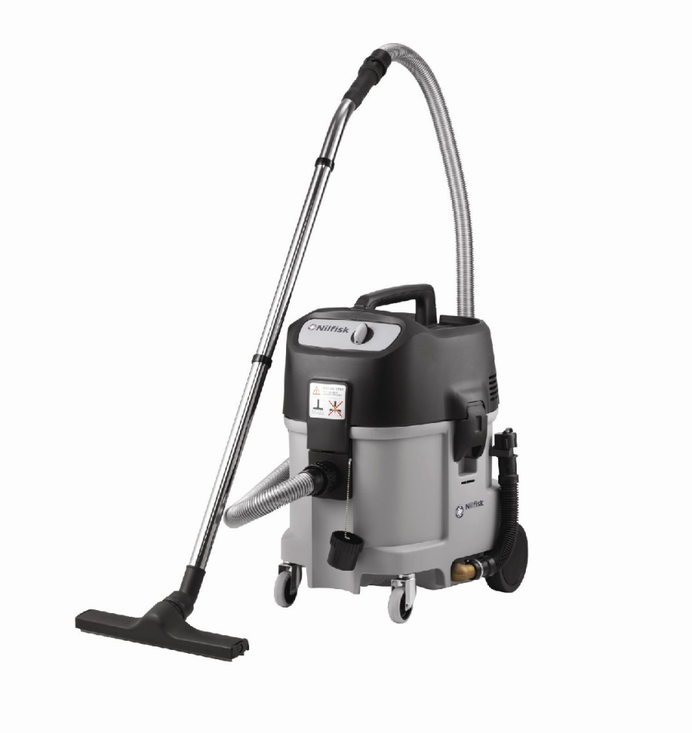

Weitere Informationen:  Nilfisk – Geschäftsbereich der Nilfisk-Advance AG  Siemensstraße 25/27 – D-25462 Rellingen  Tel.: +49 (0)180 535 67 97 (0,14 Euro/Minute, Mobilfunktarife können abweichen)  info.de@nilfisk.com – www.nilfisk.de | Presse- und Öffentlichkeitsarbeit:  Press’n’Relations GmbH – Monika Nyendick  Magirusstraße 33 – D-89077 Ulm  Tel.: 0731 96287-30 – Fax: 0731 96287-97  mny@press-n-relations.de - www.press-n-relations.de

Nilfisk in Rellingen bei Hamburg ist ein Geschäftsbereich der Nilfisk-Advance AG. Diese gehört zur Nilfisk-Advance A/S. Das Unternehmen hat seinen Hauptsitz in Brøndby, Dänemark. Nilfisk-Advance entwickelt seit mehr als 100 Jahren Reinigungsgeräte und zählt zu den weltweit größten Anbietern professioneller Reinigungstechnik mit einem Umsatz von 789 Millionen Euro im Geschäftsjahr 2008 und über 4.700 Mitarbeitern. Es bestehen Produktionsstätten in Dänemark, Deutschland, Ungarn, Singapur, China, Italien und den USA. Über eigene Vertriebsniederlassungen und ein flächendeckendes Händlernetz ist das Unternehmen in über 135 Ländern der Welt und auf allen fünf Kontinenten vertreten.

In Deutschland vereint die Nilfisk-Advance AG im Geschäftsbereich Nilfisk die beiden Marken Nilfisk professional und Nilfisk-CFM und bedient vornehmlich im Direktvertrieb Kunden aus den Bereichen Gebäudereinigung, Industrie, Institutionen und Kommunen. Die Produktpalette von Nilfisk professional beinhaltet Poliermaschinen, Kombi-Maschinen (Kehren, Scheuern, Saugen), Gewerbesauger und Scheuersaugmaschinen, Einscheiben- und Kehrmaschinen sowie Straßenkehrmaschinen. Die Marke Nilfisk-CFM bedient mit innovativen industriellen Mobil- und Zentralsauganlagen anspruchsvollste Branchen. Dazu gehören die Metall-, Elektronik- und Verpackungsindustrie, der Maschinenbau sowie die Bereiche Pharma, Chemie und Nahrungsmittel.

